«Международный женский день»
группа «Непоседы»
Мама, мне на тебя не наглядеться,
Мама, мы чувствуем друг друга сердцем,
Мама, ты всех дороже, и по-другому быть не может.
Именно с этих слов сегодня в группе,, Непоседы " начался праздничный утренник, посвященный Женскому дню 8 марта.
«8 Марта – Мамин день»
Восьмое марта - день, когда мы поздравляем самых любимых и самых лучших, наших дорогих мамочек и бабушек. Дети подготовили для мам и бабушек замечательный концерт, выступали с песнями и танцами, играми, стихами на радость своим родным и любимым мамам и бабушкам. Традиционно не обошлось без подарков, которые ребята приготовили милым мамам и бабушкам, сделанные своими руками.

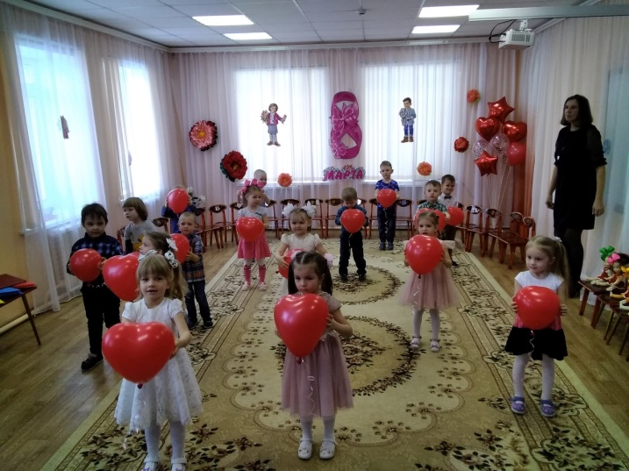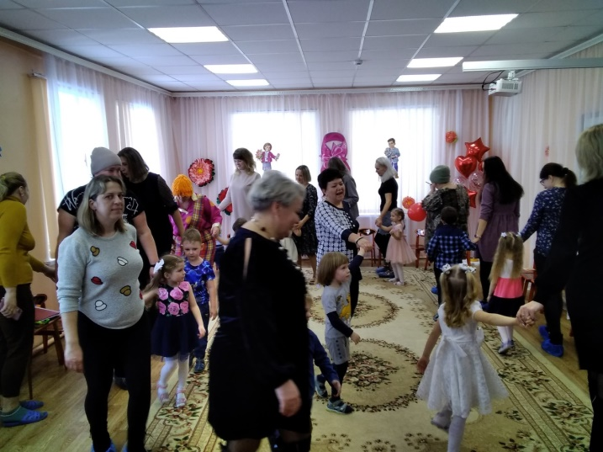
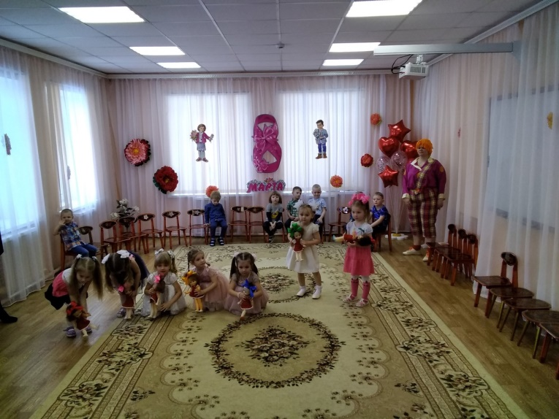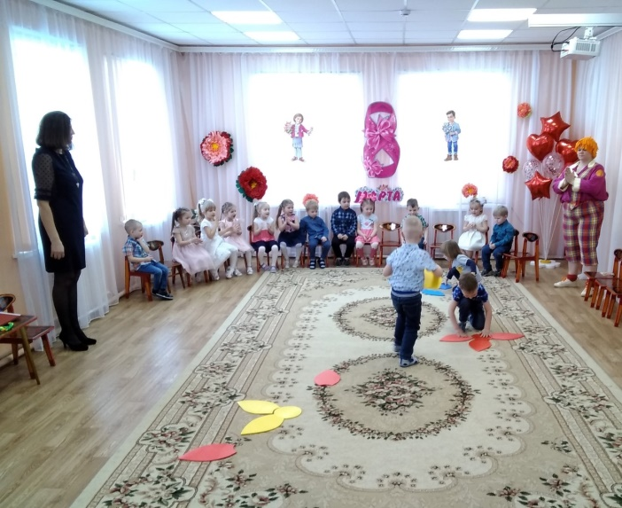

Группа «Пчёлки»
«Радуга»
Мамы, бабушки, сестренки,
С днем 8 Марта вас!
Мы так весело и звонко
Поздравляем вас сейчас!
Ветерок пускай весенний
Свою песню вам споет.
Вы прекрасны, без сомнений.
Улыбайтесь! Вам идет!
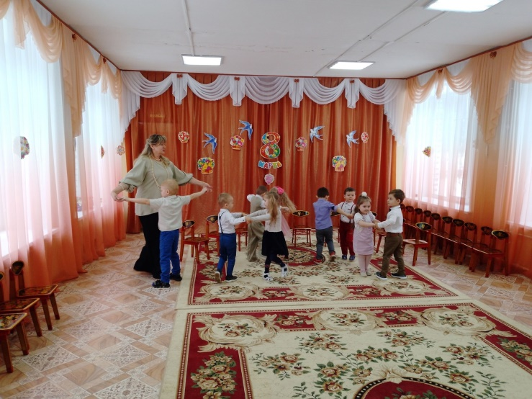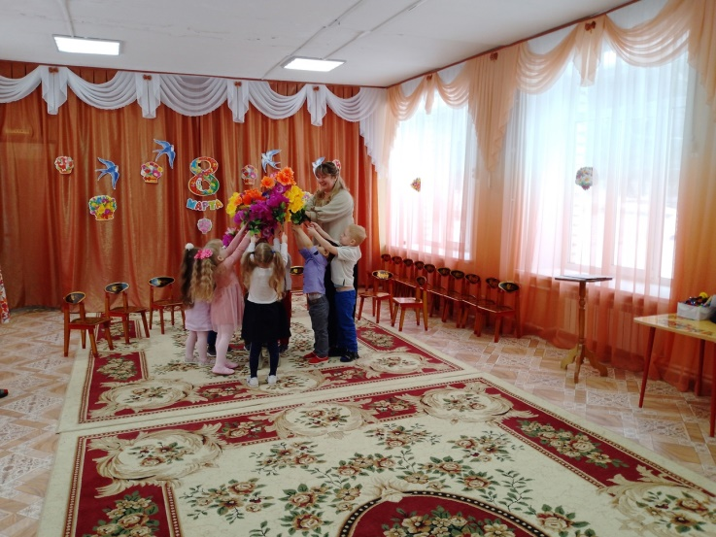
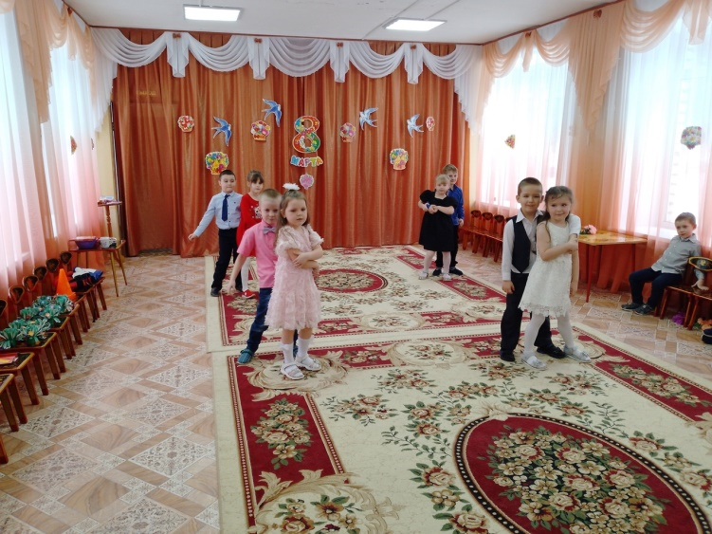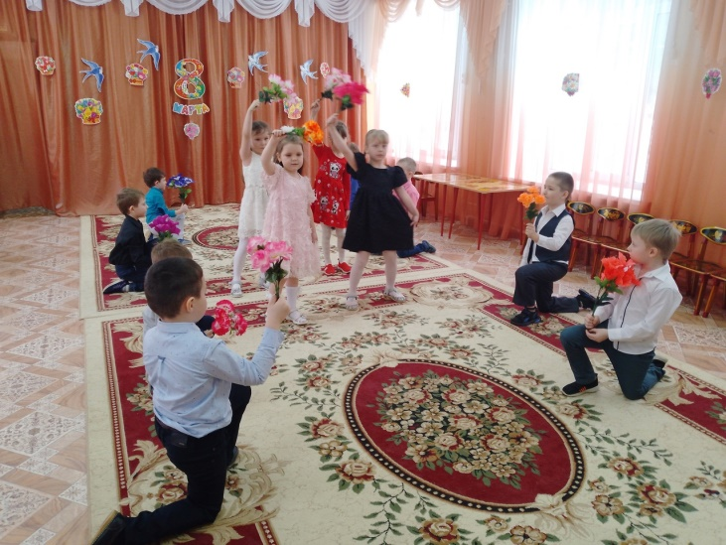

Группа «УЛЫБКА»
«ЯГОДКА»
«СКАЗКА»

С весенним праздником всех мам
И бабушек мы поздравляем!
От всей души сегодня вам
Всего прекрасного желаем:
Здоровья, счастья, красоты,
Весенних радостей, улыбок.
Пусть исполняются мечты,
И пусть живется без ошибок.
Спасибо вам, что вы собой
Наш мир, как солнце, украшаете
И нежной, ласковой рукой
Все в сказку тут же превращаете!
